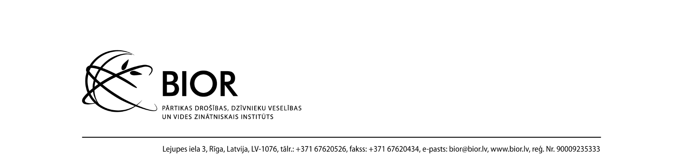

APSPRIEDES AR PIEGĀDĀTĀJIEM NOTEIKUMI
atklātā konkursā “Rezerves daļas, hromatogrāfijas piederumi un reaģenti”
(ID. Nr. BIOR 2024/19/AK)
Rīgā, 2024. gada 16. maijā
- Pasūtītāja nosaukums: Pārtikas drošības, dzīvnieku veselības un vides zinātniskais institūts „BIOR” (turpmāk arī – Institūts vai Pasūtītājs).
- Apspriedes pamatojums: Institūts saskaņā ar Publisko iepirkumu likuma 18. panta 2¹ daļu rīko apspriedi ar piegādātājiem, lai nodrošinātu piegādātāju iespējas iepazīties ar plānotā atklātā konkursa pamatnoteikumiem, tehniskās specifikācijas prasībām, kā arī saņemtu ieinteresēto pretendentu priekšlikumus atklātā konkursa dokumentu pilnveidei.
- Iepirkuma priekšmets: rezerves daļu, hromatogrāfijas piederumu un reaģentu piegāde.
- Iepirkuma identifikācijas numurs: BIOR 2024/19/AK.
- Kopējais pakalpojuma sniegšanas laiks: 3 (trīs) gadi no iepirkuma līguma noslēgšanas dienas.
- Plānotais atklātā konkursa izsludināšanas laiks: 2024. gada jūnijs.
- Paredzamā līgumcena: 1 466 446,80 EUR bez PVN.
- Apspriedes norise:
  - Apspriede atklātā konkursā tiek organizēta, nodrošinot piegādātājiem iespējas attālināti iepazīties ar plānotā atklātā konkursa pamatnoteikumiem, tehniskās specifikācijas prasībām, kā arī elektroniski iesniegt priekšlikumus atklātā konkursa dokumentu pilnveidei.
  - Pasūtītājs paziņojumu par organizēto apspriedi publicē Iepirkumu uzraudzības biroja Publikāciju vadības sistēmā (turpmāk – IUB PVS).
  - Apspriedes norises laiks: datums, līdz kuram sniedzami piegādātāju priekšlikumi atklātā konkursa dokumentācijai, tiek norādīts IUB PVS paziņojumā.
  - Piegādātāji izskata ar plānoto atklāto konkursu saistītos dokumentus un sniedz priekšlikumus, ja tādi ir, par piegādātāju ierobežojošām prasībām un izsaka priekšlikumus nepieciešamajiem labojumiem, izsaka iespējamās līgumcenas priekšlikumus.
- Piegādātāju priekšlikumu iesniegšanas kārtība:
  - Piegādātāji priekšlikumus iesniedz, nosūtot uz iepirkuma komisijas sekretāres elektroniskā pasta adresi kristine.pudnika@bior.lv IUB PVS paziņojumā norādītajā priekšlikumu iesniegšanas termiņā.
  - Piegādātāju priekšlikumi sagatavojami izsmeļoši, konstruktīvi un sniedzot pamatojumu noteiktu precizējumu veikšanai.
- Priekšlikumu izskatīšanas kārtība:
  - Pasūtītājs izskata piegādātāju sniegtos priekšlikumus un izvērtē to pamatotību un nepieciešamību iekļaušanai atklātā konkursa dokumentos.
  - Pasūtītājs pretendentam, kas iesniedzis priekšlikumus atklātā konkursa dokumentu pilnveidei, nesniedz detalizētu priekšlikumu izvērtējumu un pamatojumu piedāvāto priekšlikumu iekļaušanai vai neiekļaušanai atklāta konkursa dokumentācijā.
- Kopā ar apspriedes ar piegādātājiem noteikumiem tiek publicēta šāda informācija:
  - 1. pielikums - Plānotās pretendentu kvalifikācijas (atlases) prasības.
  - 2. pielikums - Tehniskais un finanšu piedāvājums katrā atklātā konkursa daļā (veidnes, kas tiks pievienotas atklātā konkursa nolikumam kā 2. pielikums).
Pasūtītājs jau iepriekš izsaka pateicību ieinteresētajiem piegādātājiem par iesaisti un priekšlikumu sniegšanu!

